Max Mustermann
Musterstraße 123
12345 Musterstadt
max@mustermann.de
0171 23456789
DVLP GmbH
Name Nachname
Straße 123
12345 Musterstadt

Musterstadt, 14.12.2023

Bewerbung als Wirtschaftsingenieur
Kennnummer 123456

Sehr geehrte Damen und Herren,

die fortlaufende Integration von technischen Innovationen in wirtschaftliche Prozesse bei DVLP GmbH hat meine Aufmerksamkeit erregt. Ihr Engagement für die Verbindung von technischer Expertise und betriebswirtschaftlichem Know-how entspricht meinen beruflichen Zielen und meiner fachlichen Ausrichtung.

Im Rahmen meines Studiums des Wirtschaftsingenieurwesens an der Technischen Universität Musterstadt erwarb ich tiefgreifendes Wissen in den Bereichen Produktionsmanagement, Prozessoptimierung und Lean Management. In meiner anschließenden Tätigkeit bei der Technik AG konnte ich meine theoretischen Kenntnisse in der Praxis umsetzen. Als Teil des Prozessoptimierungsteams war ich verantwortlich für die Analyse und Verbesserung von Produktionsabläufen. Durch die Einführung neuer Softwarelösungen und die Schulung der Mitarbeiter in Lean-Management-Methoden trug ich maßgeblich zur Steigerung der Produktionseffizienz bei. Darüber hinaus habe ich Erfahrungen im Projektmanagement gesammelt, die mich befähigen, komplexe Projekte effektiv zu leiten und Teammitglieder interdisziplinär zu koordinieren. Meine analytischen Fähigkeiten und mein technisches Verständnis ermöglichen es mir, sowohl technische Herausforderungen als auch wirtschaftliche Potenziale schnell zu erkennen und darauf basierend strategische Entscheidungen zu treffen.

Die Möglichkeit, bei DVLP GmbH innovative Projekte mitzugestalten und mein Wissen einzubringen, ist für mich besonders reizvoll. Ich freue mich auf ein persönliches Gespräch, um zu erörtern, wie ich zur weiteren Entwicklung Ihres Unternehmens beitragen kann.

Mit freundlichen Grüßen

Max Mustermann

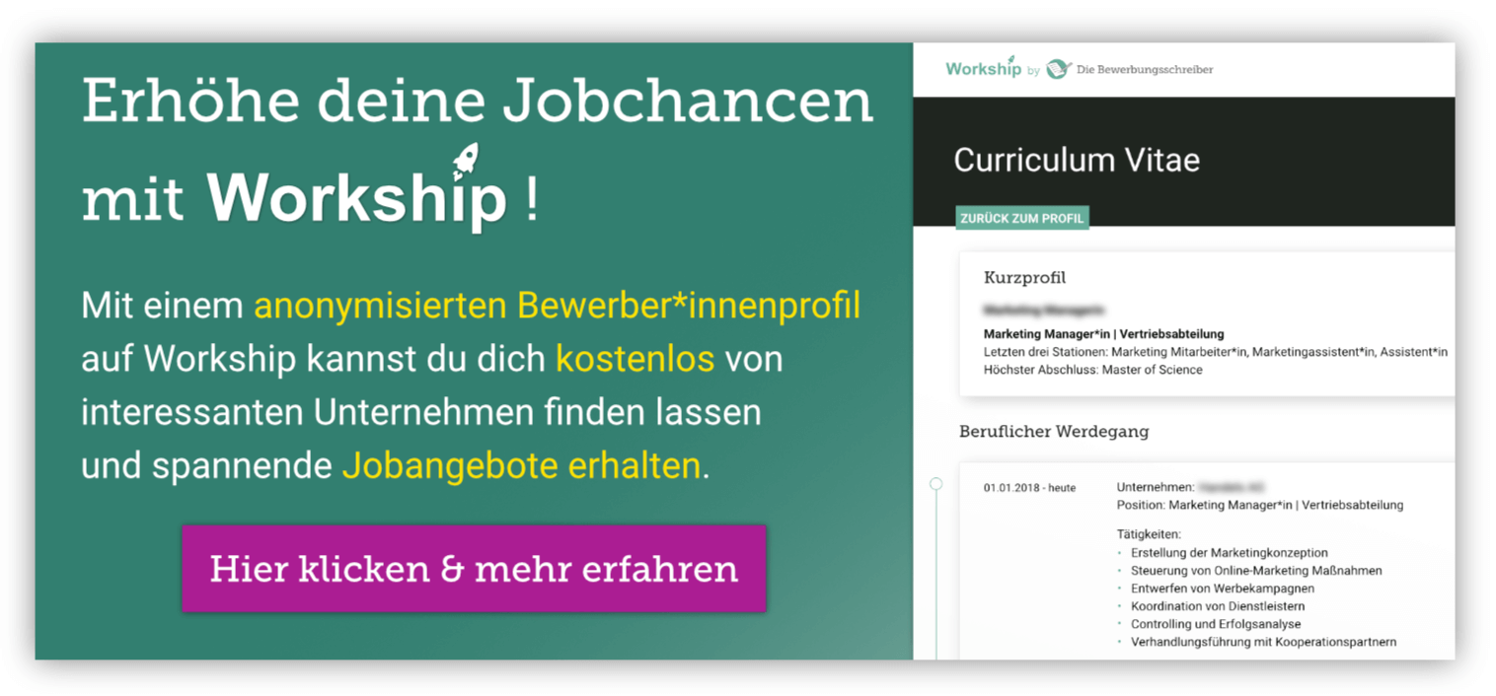

www.die-bewerbungsschreiber.de/workship

